ПАМЯТКА
О недопустимости зарастания земель сельскохозяйственного назначения

В связи с наступлением пожароопасного периода возрастает угроза возникновения пожара на землях сельскохозяйственного назначения

ЗАПРЕЩАЕТСЯ:

- выжигать на земельном участке сухую траву, стерню, солому, пожнивные остатки, древесную и кустарниковую растительность;  - складировать на участках отходы лесопильного производства и легко воспламеняющийся мусор;  - бросать непогашенные спички, окурки;  - оставлять на солнце тару с горючими жидкостями;  - разводить костры, сжигать мусор, отходы, траву. | 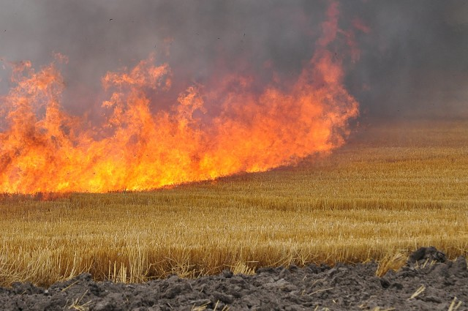
ЧТОБЫ ИЗБЕЖАТЬ ПОЖАРА НЕОБХОДИМО:
- не допускать зарастание земель сельскохозяйственного назначения сорной, кустарной и древесной растительностью;
- своевременно проводить агротехнические мероприятия (зяблевая вспашка, послеуборочная культивация и т.д.)
- обустраивать противопожарные полосы, путем выкоса травы и вспашки между лесным массивом и земельным участком.
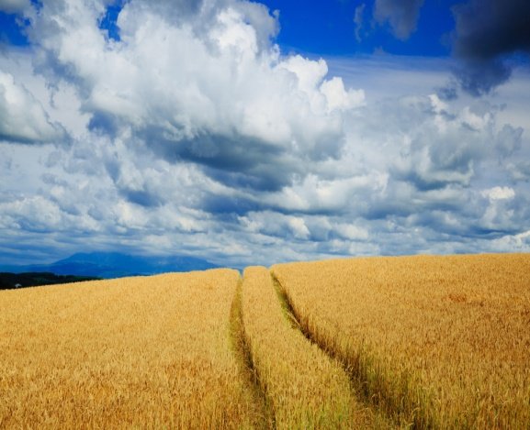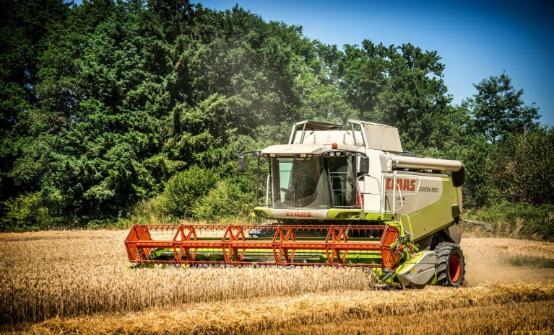
ПРИ ПОЖАРЕ ЗВОНИТЬ 101 ИЛИ 112

